联通云视频使用说明
一、手机客户端操作步骤：
1.手机客户端下载
APP Store 搜索“联通云视频”，华为应用市场、应用宝搜索“联通云视频”

2.注册
点击下方“立即注册”，输入注册手机号后输入验证码，设置密码

3．加入会议
【加入会议】
需加入其他人创建的会议可点击“加入会议”按钮，输入相应会议号及密码参会。
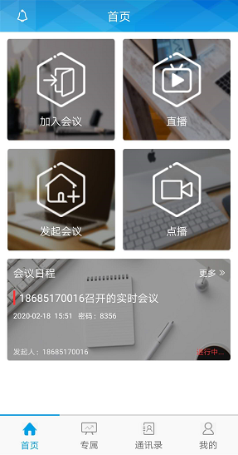
【发起会议】：
发起会议即创建会议，创会成功后可以把会议号及密码发送给相应参会人，参会者在加入会议中输入会议号即可参会。
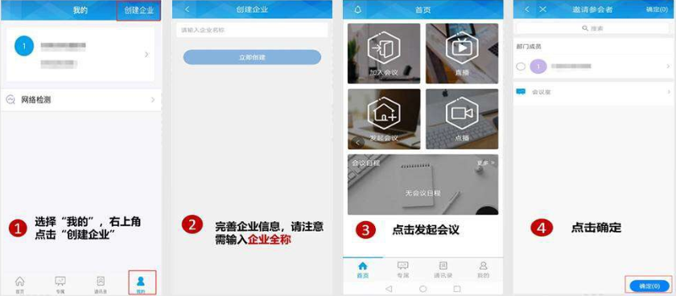
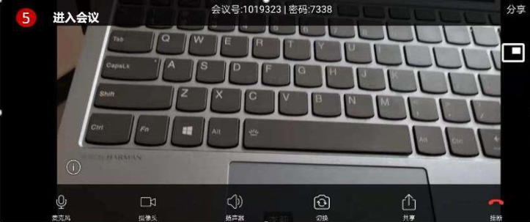
【邀请参会者】：
可将此会议号及密码分享给相应参会者（会议号及密码随机生成）也可点击右上角“分享”将生成的链接发给相应参会者。

二、PC端操作步骤：
1.下载客户端
浏览器登录https://vip.ecflowcloud.com.cn:2443
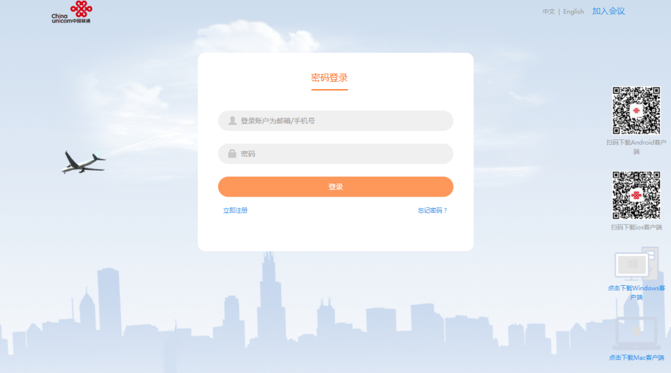
2.选择摄像头及麦克风
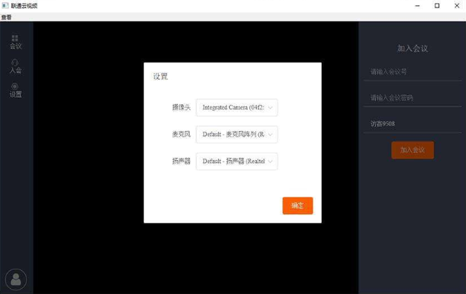
3.加入会议
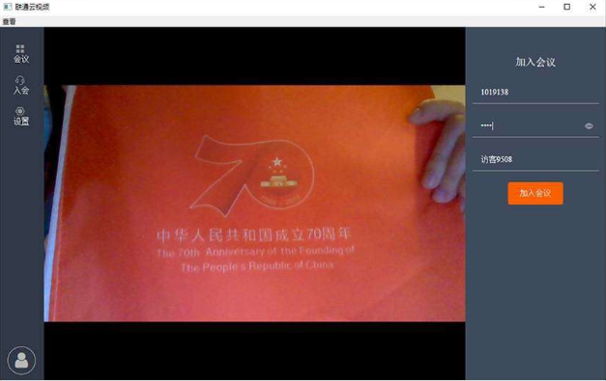
输入会议号及密码，点击“加入会议”
网页版操作步骤
1．打开网页版联通云视频
无需下载客户端，打开谷歌浏览器输入：https://vip.ecflowcloud.com.cn:2443
点击右上角“加入会议”
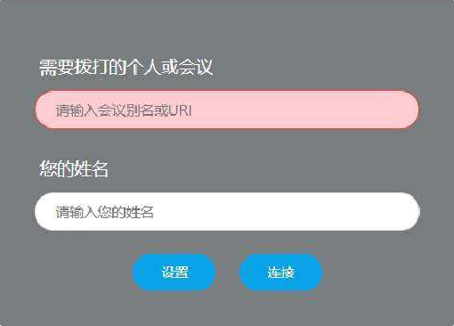
输入会议号及姓名，点击“连接”
2.加入会议
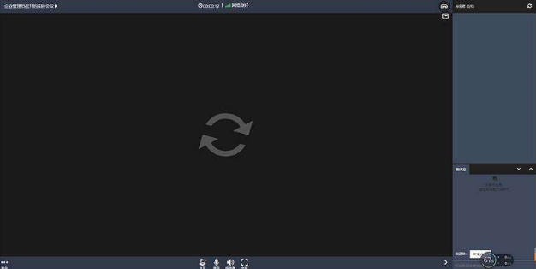
备注：
- 自注册开通的账号不涉及视频会议硬件终端，有相关需求请联系客服
- 有其他需求及其他特殊情况需紧急处理，请联系客服
- 账号名称待开通商用环境后方可修改
- 暂不支持PC端登录，如需PC端登录可线下申请

